**DC**

Strommessung**:** Berechnung tatsächlicher Strom: ( = Innenwiderst.)

Spannungsmessung**:** rel. Abweichung: (: Innenwid. Quelle, : Verbr.)

Erweiterter Strommessbereich**:** Shunt: Eingangswiderst.:

**Stromzange:** Übertragerprinzip (nur AC) od. Hall-Sensor (AC und DC); Vorteil: Stromkreis nicht auftrennen

bei Verzehnfachung der Frequenz verzehnfacht sich auch Signal, wegen

**Dreheiseninstrument:** pol.unabhängiger Zeigerausschlag, robust (da unbewegliche Spule); nicht-linear  
**Drehspulinstrument:** polaritätsabhängiger Zeigerausschlag, empfindlicher Aufbau

**Widerstandsmessung**

Stromrichtig (kleiner , für **große** Wid.): ( = tatsächlicher Widerstand)

Spannungsri. (großer (10x ), für **kleine** Wid.): ( = tatsächl. W., = gemess. W.)

Zweileitermessung: führt zu Abweichung wegen Leitungs-/Klemmenwiderstand:

Vierleitermessung: ideal für kleine Widerstände im -Bereich 🡪 Spannungsabfall an durch höhere Ausgangsspannung von kompensiert 🡪 von Voltmeter ist so hochohmig, dass in innerem Stromkreis kein Strom fließt, deshalb fällt an keine Spannung ab!

**AC**

periodische Vorgänge = Summe aus Gleich- und Wechselvorgang: ( = Mischgröße)

Schwingungsbreite = Differenz zw. Minimal- u. Maximalwert

Wechselvorgang = periodischer Vorgang ohne Gleichanteil (linearer Mittelwert 0)

Mischvorgang = periodischer Vorgang mit Gleichanteil (linearer Mittelwert 0)

Rauschvorgang = zufälliger Vorgang, nicht mathematisch beschreibbar (linearer Mittelwert 0)

Spitzewerte: Kondensator lädt sich bei positiver Halbwelle auf   
hochohmiges Spannungsmessen:

(Einweggleichrichter mit Stützkondensator)

🡪 mit **Drehspul**- und **Dreheiseninstrument** möglich

Spitze-Spitze-Werte:

**(linearer/arithmetischer) Mittelwert / Gleichwert ( Gleichanteil)**

Sinus = 0, Dreieck = 0, PWM = 🡪 **Drehspulinstrument** auf DC  
 🡪 Tiefpass + **Dreheiseninstrument**

**Gleichrichtwert** (Mittelwert v. gleichgericht. periodischen Vorgang)

Zweiweg/Brücken: Sinus = , Dreieck =

Einweg: Sinus =

Bei kleinen Spannungen: jeweils zweite Diode durch Widerstand ersetzen, um Verzerrung durch Schwellenspannung von Diode auszugleichen (Nachteil: verringerter Innenwiderstand)

Ein Bild, das Text, Uhr enthält.

Ein Bild, das Text, Uhr enthält.

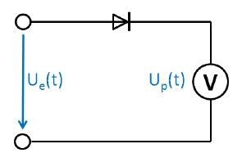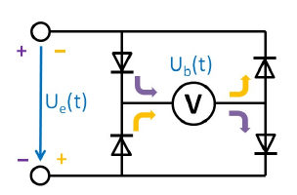

Phasendifferenzmessung: 🡪 **(von Ausgang zu Eingang!)**

Trigger  
Bedingung (Spannungswert + Slope) darf innerhalb T nur einmal vorkommen

NORMAL: zeichnet Signal nur dann, wenn Bedingung erfüllt, sonst schwarzer Screen

SINGLE SHOT: Nur 1 einzige Datenaufnahme, wenn Bedingung erfüllt

Kopplung: AC nur bei hohem DC-Offset (Hochpass wird vorgeschalten)

Tastkopf

frequenzabhängiger Spannungsteiler; zum Abgleich   
von Kompensation: Rechteckimpuls (Grundfrequenz   
+ unendlich Oberwell.) 🡪 da Tastkopf frequ.abhängig   
unterschiedl. Gewichtung der Fourier-Komponenten  
🡪 entweder hohe (ansteigend, Tiefpass, rosa) oder tiefe   
(fallend, Hochpass, blau) Frequenzbeiträge zu sehr gedämpft

Teilerverhältnis:   
   
🡪 frequenz**un**abhängig durch kürzen:  
   
🡪 daraus: (mit )

;

Bandbreite: Grenzfrequenz Oszi, ab da Messungen ungenauer (Tiefpass-Verhalten) (Praxis: Oszi mit Bandbreite 3x (analog) bzw. 5x (digital) höher als höchste zu messende Frequenz wählen)  
Abtastrate: Schnelligkeit Datenaufnahme, Frequenz des ADC (Praxis: 3x Bandbreite)

Speichertiefe: Speichergröße für Abtastwerte, maximale Dauer einer Wellenform

**Oszilloskop**

**Strom-/Spannungs/-Widerstandsmessung; periodische Vorgänge**

und

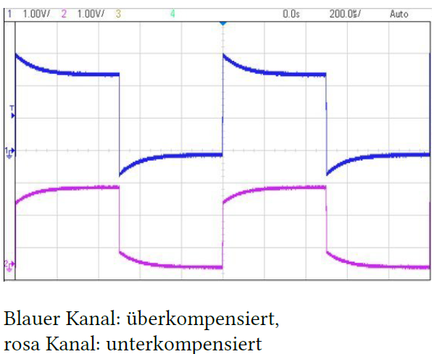

Ein Bild, das Text, Antenne enthält.

**Fehlerfortpflanzung:**  **(Winkel in Bogenmaß!)**

Größtfehler: maximal möglicher Fehler   
mittlerer Fehler: 🡪 Stdrd-Abw.:

Addition od. Subtraktion der Messgrößen 🡪 Addition absoluter Fehler

Multiplikation od. Division der Messgrößen 🡪 Addition relativer Fehler

Mult. potenzierter Messgrößen 🡪 Mult. der relativen Fehler mit Exponenten, anschl. Addition

**Rundung:** 1. Messunsicherheit auf 2 geltende Ziffern runden, 2. Messergebnis auf gleiche Dezimalstelle runden; Beispiel: , 🡪 ,

Beispiel: , 🡪 ,

**Effektivwert** (quadratischer Mittelwert):   
Sinus = , Dreieck = , Rechteck = , PWM =

Effektive Leistung = Wirkleistung:

🡪 **Dreheiseninstrument** (ungenau); früher: **Drehspulinstrument** (nur Sinus, da über F)  
🡪 heute: **DMM**; für Hochfrequenzen: Thermoumformer (Aufheizen Widerstanddraht)

**Formfaktor** (Effektivwert/Gleichrichtwert): Sinus = , Dreieck =

**Crest-/Scheitelfaktor** (Scheitelwert/Eff.): Sin = , Dreieck = , PWM =

**Nicht-sinusförmige periodische Vorgänge**

Fourier-Reihe:

k = 1: Grundschwingung / erste Harmonische; k = 2: Erste Oberschwingung / zweite Harmon.  
(bei senkrechter Kante in Signal Oberwellen)

wenn gerade (achsensymm.): nur -Anteile (da )

wenn ungerade (punktsymm.): nur -Anteile (da )

einzelne Amplitude berechnen: ; Phase berechnen:

Effektivwert Gesamtspannung:

Klirrfaktor (Effektivwerte Oberwellen zu Eff. Gesamtsignal):

**Dynamisches Verhalten von Systemen**

Charakterisierung eines Systems durch Testfunktion: Sprungfunktion, Sinusfunktion

Sprungantwort

63% des Endwerts nach Zeitkonstante (zB RC-Glied: )

95% des Endwerts nach , 99,5% nach

Anstiegszeit : Abstand zw. 10% und 90% des Endwerts 🡪

Sinusantwort

Sinus am Eingang mit variierter Frequenz 🡪 Bode-Diagramm; Grenzfrequenz bei -3dB

Zusammenhang:

**Messverstärker**

**Absolute Pegel**

Leistungspegel: (dBW od. dBm)

Spannungspegel: (dBV od. dBµ) **(dBm immer Leistung, dBµ Spannung!)**

Umrechnung: wenn zB. Verstärk. = 50 geg.:

**Pegeldifferenz u. Dämpfungsmaß**

Verhältnis Ausgangsgröße zu Eingangsgröße

Leistungen: Spannungen:   
🡪 Pegeldifferenz auch durch Subtraktion von 2 **absoluten** Pegeln:   
🡪 negative Pegeldiff. = Dämpfung 🡪 positive Pegeldiff. = Verstärkung

Filtersteilheit Tief-/Hochpass: Filter . Ordnung:

für Hifi-Audiosignale min 80 – 100 dB Dämpfung nötig

**dB-Rechnung**

30 dB + 20 dB = 50 dB 🡪 OK! 30 dB – 20 dB = 10 dB 🡪 OK!

30 dBV + 20 dB = 50 dBV 🡪 OK! 30 dBV – 20 dB = 10 dBV 🡪 OK!

30 dBV – 20 dBV = 10 dB 🡪 OK! **30 dBV + 20 dBV 🡪 NICHT OK!**

**Anforderungen an Messverstärker**

hohes Auflösungsvermögen; geringe Rückwirkungen auf Messgröße (Eingangswid. bzw. (Spannung/Strom); geringes Eigenrauschen (hohe SNR); definiertes Übertragungsverhalten / hohe Linearität; möglichst geringer Offset; gutes dynam. Verhalten (Anstiegszeit, Grenzfrequenz); belastungsunabhängiges Ausgangssignal; mit Eingangsschutz (Überlastschutz)

**Operationsverstärker**

erhältlich für Anwendung mit und (jeder OpV Tiefpass-Eigensch.)

Spannungsversorgung typischerweise zw. und

Ausgangsspannung (ideal): ( = Verstärkungsfaktor), da :

Leerlaufverstärkung üblicherweise bis

Offset-Spannung: Spannung die anliegt, obwohl (da Rs u. Transist. nicht symm.)

**Schaltung OpV mit Gegenkopplung**

für idealen OpV () folgt:   
 und:   
🡪 virtueller Kurzschluss, da kein Spannungsunterschied  
🡪 wenn pos. Eingang auf Masse: virtuelle Masse an neg. Eingang

**Verstärkungs-Bandbreite-Produkt** 🡪 konstant! (bei realen OpVs zw. und )

**Messabweichungen**

Multimeter mit Stellen: maximaler Wert = 19.99 V 🡪 ein *digit* hat den Wert 0.01 V

Güteklasse**:** mögliche Abweichung von Skalenendwert 🡪

Kalibrierung: keine Änderung am Messgerät, lediglich Dokumentation der Abweichung

Justierung: Einstellen Messgerät, um Abweichung zu vermeiden (zB Waage geradestellen)

Eichen: Überprüfung der korrekten Kalibration  
🡪 Absolutgenauigkeit **DMM** durch Qualität der Kalibration bestimmt

**Beschreibung stochastischer Messabweichungen**

Mittelwert: mittelt stochastischen (zufällig.) Fehler aus, nicht systematischen!

Standardabweichung/mittlerer Fehler Einzelmessung:

relative Standardabweichung/Variationskoeffizient:

Standardabweichung des Mittelwerts:

Gauß-/Normalverteilung:   
(Wahrscheinlichk., Wert x zu messen)

Median: mittlere Zahl bei Größensortier. (bei gerader Anzahl: Mittelwert beider mittleren)

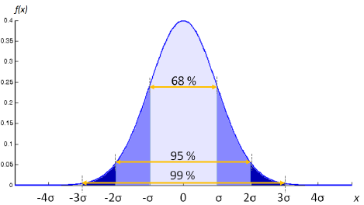

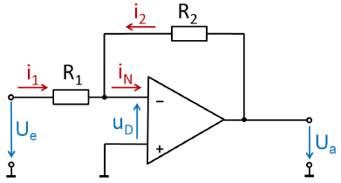

**Regeln zur Schaltungsanalyse**

1. Annehmen, dass mit Gegenkopplung verschwindet (= 0)
2. Eingangsströme verschwinden ()
3. Unter Berücksichtigung von 1. und 2. Maschen- und Knotengleichungen lösen
4. (Wenn ein Eingang auf Masse liegt, liegt auch der andere auf Masse (virtuelle Masse))

|  |  |  |
| --- | --- | --- |
| **Invertierend U/U** |  |  |
| **Nicht-invertierend U/U** (Elektrometer-Verstärker) |  | 🡪 Konstantspannungsqu. |
| **Nicht-invertierend U/U** (Spannungsfolger, Impedanzwandler) |  |  |
| **Nicht-invertierend U/I** |  | unabhängig von ! 🡪 Konstantstromquelle |
| **Invertierend I/U** (Transimpedanzverstärker) |  |  |
| **Komparator** |  | keine Gegenkopplung! 🡪 in Sättigung wenn :  wenn : |
| **Präzisionseinweg-gleichrichter** |  |  |
| **Schmitt-Trigger** (Erzeugen binärer Signale, Schwellspannungen zueinander versetzt) |  | Unterschied zu  **Invertierend U/U**: Mitkopplung ( auf GND) Schwellspannungen: |

|  |  |  |
| --- | --- | --- |
| **Invertierend I/I** |  |  |
| **Addierer** |  |  |
| **Subtrahierer** (Differenzverstärk.) |  | (Herleitung mit Überlagerung) |
| **Integrierer** |  | (mit = Spannung an C bei ) |
| **Differenzierer** |  |  |
| **Logarithmierer** |  | Wie **Invertierend U/U**, nur mit Diode als Rückkopplung 🡪 nicht-lineare Verstärkung    (mit = Sperrsättigungsstr. Diode) (mit ) |
| **Instrumenten-verstärker** Vorteil:   reicht zum Einstellen |  | 🡪 Messungen zw belieb. Potentialen 🡪 gute Gleichtaktunterdrückung (Störungen gleichermaßen entfernt) 🡪 hohe Eingangsimpedanz |

**Analog-Digital-Converter**

Flash ADC / Parallelumsetzer / Direct conversion ADC

an jedem Eingang ein Komparator 🡪 kürzeste Conversion Rate (Umwandlungszeit) (1 Schritt)

-Bit-Flash-ADC kann versch. Werte ausgeben 🡪 Eingänge 🡪 Komparatoren

von jedem Komparator mit verglichen ( über Spannungsteiler immer kleiner) 🡪 Speicherung im Thermometer-Code („Strichliste“) 🡪 Umsetzung Thermometer-Code in Binärcode

: sehr schnell : hoher Leistungsbedarf, viele Bauteile (teuer), max 8-10 bit

Counter ADC / Inkrementalwandler (heute nicht mehr verwendet)

Vergleich durch Komparator mit DAC-Output, der durch internen Zähler angesteuert wird 🡪 Zähler solange inkrementiert, bis erreicht -Bit-ADC benötigt Taktzyklen ()  
: sehr hohe Auflösung, Genauigkeit u. Linearität, einfach : langsam

Tracking ADC / Delta-encoded ADC / Nachlauf. Inkrementalw. (heute nicht mehr verwendet)

feste (analoge) Eingangsspannung 🡪 Vergleich durch Komparator mit DAC-Output, der durch internen **Vorwärts-Rückwärts-**Zähler angesteuert wird 🡪 Zähler solange inkrementiert, bis erreicht; 8 – 16 bit

: sehr hohe Auflösung, Genauigkeit u. Linearität : nicht-determinist. Geschwindig., Output nicht konstant

Successive Approximation ADC / Wägeverfahren

Vergleich durch Komparator mit DAC-Output, bis minimale Annäherung erreicht (Binärsuche)  
typisch 8 – 16 bit bei ; -Bit-ADC 🡪 Taktzyklen   
: gute Auflösung, großer Messbereich : komplexe Steuerlogik

Single-Slope ADC / Sägezahnwandler

Eingangsspannung 🡪 Vergleich durch Komparator mit Sägezahnspannung, diese wird so lange linear erhöht, bis erreicht 🡪 Zeit bis Sägezahn-U = gemessen und umgerechnet

: Genauigkeit stark abhängig von RC-Glied für Sägezahn-U 🡪 praktisch nicht brauchbar

Sigma-Delta-ADC  
birgt viele Probleme; besteht aus zwei Teilen: Sigma-Delta-Modulator u. digitaler Tiefpass  
Sigma-Delta-Modulator erzeugt aus Eingangssignal 1 Bit, Amplitudeninformation in Frequenz, nicht in Bit!  
hohe Auflösung: 16 – 24 Bit, gutes SNR, sehr gute Linearität, Wandelzeit 2 µs – 200 ms, hohe Integrierbarkeit, geringe Kosten, Anwendung v.a. bei Audiosignalen

Dual-Slope-ADC / Integrating ADC / Zweirampenwandler

1. *Ladephase/Aufintegrieren ()*: Integration von über **fest definierte Zeit** 🡪 Zählen Taktzyklen   
2. *Entladephase/Abintegrieren ()*: Integration von (entgegengesetzte Polarität zu ) bis   
🡪 Zählen Taktzyklen 🡪

16 – 24 bit typ. Genauigkeit

: **unabhängig von RC-Glied**; Rauschen/Netzbrumm kann   
 eliminiert werden mit (50Hz) oder   
: langsame Wandelrate

Gray-Code: um Glitches zu vermeiden (Zeitpunkte, an denen Wert falsch ist, weil Bits nicht zeitgleich wechseln); Umrechnung binär – Gray: G = B XOR (B >> 1)

Quantisierungsschritt/absolute Auflösung: kleinste Schrittw. (entsp. LSB) 🡪   
Digitales Signal: (Z = Zählerwert = Binärcode)

**Achtung** bipolare ADCs: Codierung des negativsten Werts mit 0 u. dann schrittw. nach oben; außerdem verdoppelter Quantisierungsschritt  
🡪 nach Anwendung Formel oben anschließend noch negativsten Wert abziehen

Quantisierungsfehler: maximal halber Quantisierungsschritt:   
relativer Fehler: 🡪 jeder ADC hat einen Quantisierungsfehler

Abtastfrequenz: maximale Signalfrequenz:

Signal-Rausch-Verhältnis (SNR): (unabhängig von )

🡪 SNR eines ADCs: 🡪 SNR sollte möglichst **hoch** sein

Dynamik: Quotient Maximum u. Minimum: (unipolar)

Fehlergrößen ADCs: Offsetfehler, Verstärkungsfehler, Linearitätsfehler, Monotoniefehler

**Aliasing**

Signal erscheint mit zu niedriger Frequenz, wenn nicht schnell genug abgetastet wird

Nyquist-Frequenz: (max. Frequenz, die bei abgetasteten Signalen beobachtet werden kann)  
Basisband: Bereich zwischen pos. und neg. Nyquist-Frequenz, problemlose Zuordnung der Frequenzen möglich

Ermittlung wahrgenommene Frequenz aus Originalfrequenz :

1. ( = Abtastfrequenz)
2. Wenn , dann ( = Nyquist-Frequenz)

Abtasttheorem: zur Vermeidung von Aliasing: ( = max. Frequ. im Signal)  
🡪 Vermeiden von Aliasing: bandbegrenzen durch Tiefpass (Anti-Aliasing-Filter)  
🡪 Filter-Cut-Off-Frequenz muss deutlich unter liegen:   
oder Oversampling (+Filter): viel schneller abtasten als nötig für breites Basisband  
Anti-Aliasing-Filter unverzichtbar wegen: Oberwellen, Rauschen

**Frequenzmessung** ( = max. Eingangsfrequ., = mit = Stellen)

aktive Stellen für Anzeige: (Bsp: 100 MHz mit Auflösung 10Hz 🡪 7 St.)  
Torzeit: (Bsp: )

**Analog-Digital-Umsetzer / Digitalmesstechnik**

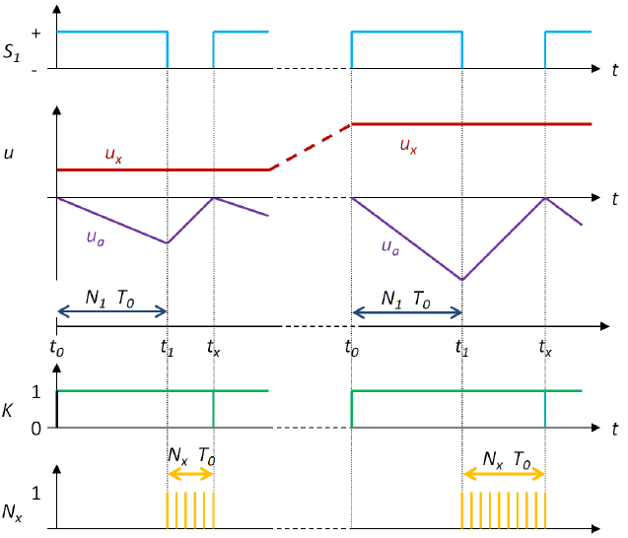

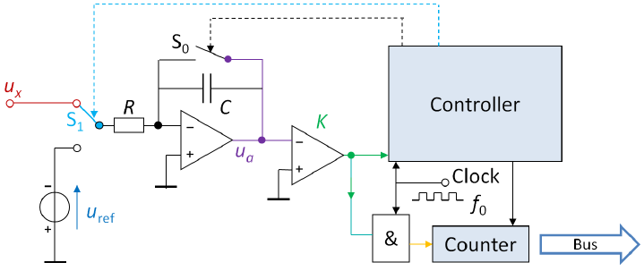

**Digital-Analog-Converter**

DAC mit Stromsummation

Schalter offen = 0, geschlossen = 1  
je größer Widerstand, desto niederwertiger Bit

Kettenleiter / R/2R-Netzwerk:

DAC mit Spannungssummation

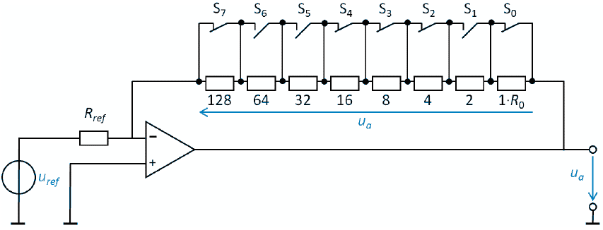

Schalter offen = 1, geschlossen = 0; je größer Widerstand, desto höherwertiger das Bit

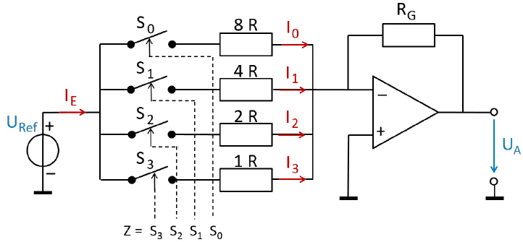

Charge Balancing ADC / Ladungsbilanzumsetzer / Spann.-Frequ.-Ums. (heute nicht mehr verwendet)

lädt Kondensator auf, gleichzeitig aber Entladung durch Abgabe von Ladungspaketen: Übersteigt die Aufladung den Wert eines Ladungspakets, nur dann gibt er es durch Entladung wieder ab 🡪 Pulszug entsteht 🡪 Spannung durch Zählen der Pulse bestimmt (Rauschen herausgemittelt durch Integration am Eingang)

Wandelzeit ca. 100 µs – 2000 ms

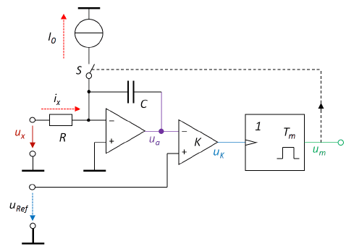

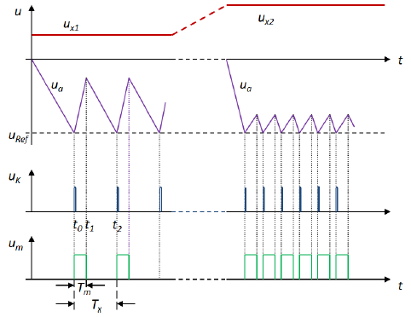

Ein Bild, das Text, Himmel enthält.

**Zusammenfassung**

Anwendung in Praxis: Flash, Pipeline (Variante Flash), Successive Approx., Dual Slope, Sigma-Delta

Ein Bild, das Tisch enthält.

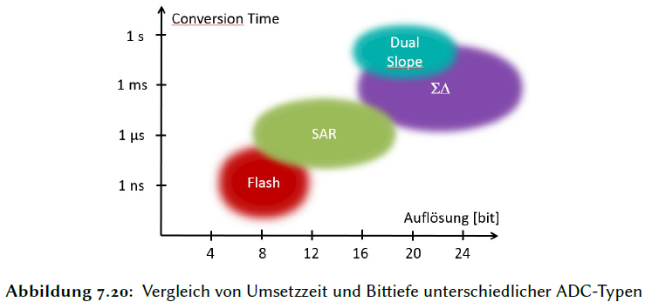

**Analog-Multiplexer**

wählt Eingangssignale aus 🡪 Verwendung eines ADC für mehrere Analog-Eingangskanäle 🡪 günstiger, da nur ein ADC nötig 🡪 effektive Abtastzeit erhöht sich (entspr Anzahl der Kanäle)

Kenndaten:

* Settling Time: Zeit bis Ausgangssignal stabil steht
* Crosstalk: nicht ausgewählte Kanäle können trotzdem am Ausgang nachgewiesen werden (mit Dämpfung > 80 dB)
* Path resistance: typ. pro Pfad, sollte in jedem Pfad gleich sein
* Power-Off Tristate: Wenn Mux aus, sollten Eingänge nicht kurzgeschlossen sein
* für differentielle Messungen gibt es Mux, die gleichzeitig zwei od. vier Kanäle umschalten

**Sample & Hold / Abtast-Halte-Glied**

Aufgabe: zeitlich veränderliches Eingangssignal für eine Weile konstant halten  
🡪 Vorstufe zum ADC (zum Aufbereiten des Signals)  
Prinzip: analoge Spannung wird während offenem Schalter in C gespeichert  
S&H muss zum ADC passen (conversion rate und LSB)  
🡪 typ. zusammen auf DAQ-Board verkauft

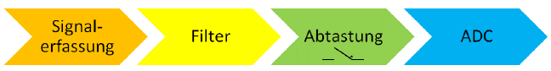

**DAQ-Board** (Karte/Gerät zur Datenaufname)

mehrere sowohl analoge als auch digitale Ausgänge; integrierte Lösung mit Filter, S&H, ADC (ADCs oft nach sukzessive Approximation); Prinzip: Signalerfassung 🡪 Filter 🡪 Abtastung 🡪 ADC

Angabe der Abtastrate in kS/s (kilo Samples per second); Anschluss an Rechner mit zB USB

zwei Varianten bei analogen Eingängen: single-ended (Messung gg GND) + differential Input

Ein Bild, das Text, Uhr enthält.

1. OpAmp: Impedanzwandler, um Eingangssignal nicht zu belasten; liefert hohen Ausgangsstrom, um Kondensator schnell umzuladen; Vermeiden von Tiefpasswirkung bei evtl. hohem Quellenwiderstand  
2. OpAmp: Spannungsfolger mit hohem Eingangswiderstand, um Kondensator nicht zu entladen

**Systematik**

Ausschlagmethode (Bsp Drehspulinstrument, Federwaage)

Eingangsgröße wird direkt in Ausgangsgröße überführt

Nachteil: systematischer Fehler, da Energie für Ausschlag von Messobjekt generiert werden muss

Kompensationsmethode (Bsp Abgleich-Messbrücke, Apotheker-Waage)

Gegenüberstellung von Vergleichsgröße, Differenz zw. Messgröße und Vergleichsgröße muss gegen 0 streben

Vorteile: Messobjekt wird keine Energie entzogen; Empfindlichkeit ; Störungen verfälschen Ergebnis nicht, da Auswirkung auf beide Größen

Differenzmethode (Bsp Ausschlags-Messbrücke, Neigungswaage)

unvollständige Kompensation, Mittelstellung zw ersten beiden Methoden; Differenz wird ausgewertet

Nachteil: Störungen haben großen Einfluss

**Messwandler** (Transformator, Übertrager)

Übersetzungsverhältnis idealer Übertrager: (mit = Windungszahl)

Spannungswandler: Spannung an Sekundärwicklung wird gemessen

Stromwandler: Strom in Sekundärwicklung wird gemessen (Bsp Stromzange)

**Spannungsteiler**

Einsatz für: Verkleinerung großer Spannungen; Erzeugen eines bestimmten Potentials

Bsp Oszilloskop: (Ziel: so einstellen, dass Spannungsteiler frequenzunabhängig)

**Messbrücken**

Dehnungsmessstreifen (DMS): mäanderförmiger Draht der Ausdehnung als detektiert

Wheatstone-Brücke: Brückenspannung **(evtl. Minus, je nach Zählpfeil !)**

Abgleichbrücke: Einstellung Poti bis: oder oder

Ausschlag-Messbrücke: Messung der verbleibenden Brückenspannung

Näherungsformel: (gilt nur für und )

**Steigerung der Empfindlichkeit**:

Ein Bild, das Tisch enthält.

Störgrößen:

Viertel-Brücke 🡪 Temp.-Einfluss auf 🡪 rel. Fehler: ( = Stör, = Nutz) (auch bei -Brücke)  
🡪 Lösung: als Mess-DMS, baugleicher DMS als zur Kompensation des Temp.-Effekts  
🡪 🡪 rel. Fehler Temp.-Abh.:

Halb-Brücke 🡪 DMS als , baugleich aber entgegengesetzte Änderung zu   
🡪 Kompensation des Temp.-Effekts 🡪 🡪

**AC-Messbrücken**

Wechselstrom-Abgleich-Brücke

aus folgen: und

oder: und

Maxwell-Brücke:   
(Messung verlustbehafteter   
Induktivität)

und

Wien-Brücke (Messung verlustbehafteter Schering-Brücke (Messung verlustbeh.  
Kapazitäten, Frequenzen, Notch-Filter): Kapazität. bei , Hochspannung)

AC-Ausschlag-Brücke / Differential-Tauchanker

beweglicher Eisenkern führt zu , daraus folgt doppelte Differenzvergrößerung zw und

; Halbbrücke + Wegsensor: ( = Empfindlichkeit b. Nennweg)

Vorteile: Linearisierung der Kennlinie, Kompensation homogener Störungen

**Messverfahren**

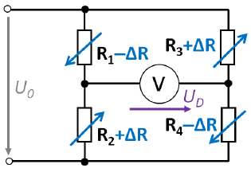

**wenn kein „“   
🡪 linear (Vorteil!)**

**Filter**

frequenzabhängiges Übertragungsverhalten (Tief-, Hochpass, etc.)

Bandsperre: Übertragen des Bereichs außerhalb zweier Grenzfrequenzen

Passiver Filter: Kombination aus L und C; Übertragungscharakteristik belastungsabhängig

Aktiver Filter: Kombination mit OpV

Digitaler Filter: Ein- und Ausgangssignal als digitales Signal; Algorithmus modifiziert Daten

Bandpass (Wien-Spannungsteiler) Grenzfrequenz:

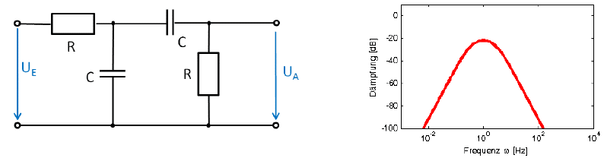

Bandsperre Grenzfrequenz:

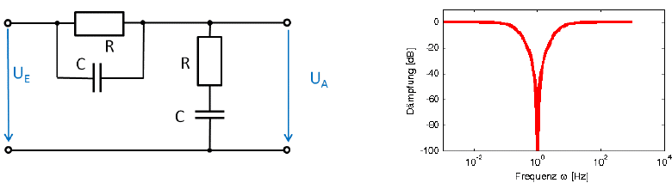

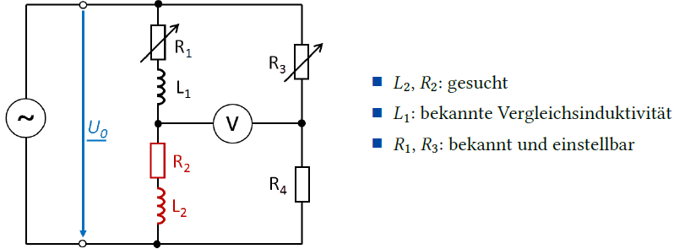

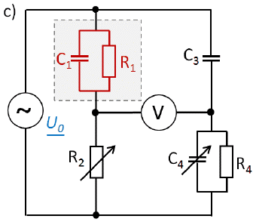

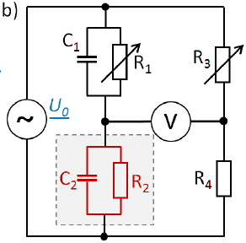

**Leistungsmessung** DC: Messung von U und I 🡪

AC: Messung von und 🡪 (keine Berücksichtigung von Phase)  
🡪 elektrodynamisches Messwerk/Dynamometer: wie Drehspulinstrument, nur mit Elektromag. +fester Spule

Ein Bild, das Text, Uhr, Messanzeige enthält.

spannungsrichtig: ; stromrichtig:

Wirkleistung (mit Drehspulinstrument messbar!)